Loja de moto peças, situada no estado do Rio de Janeiro.

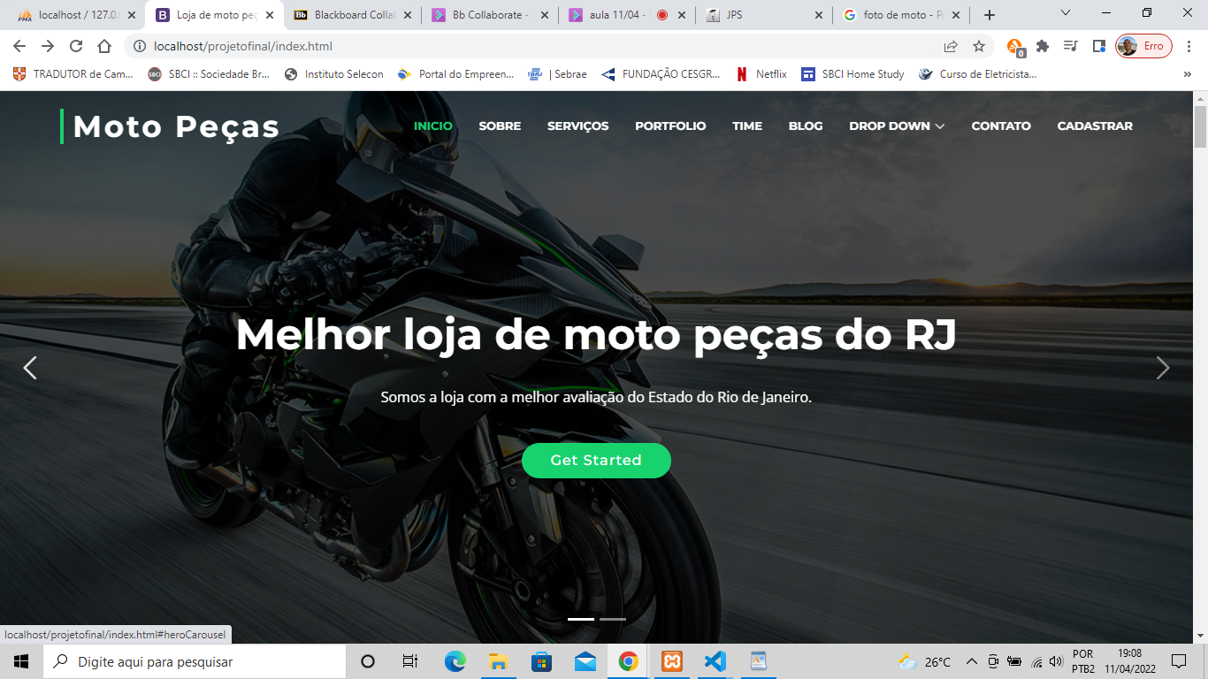

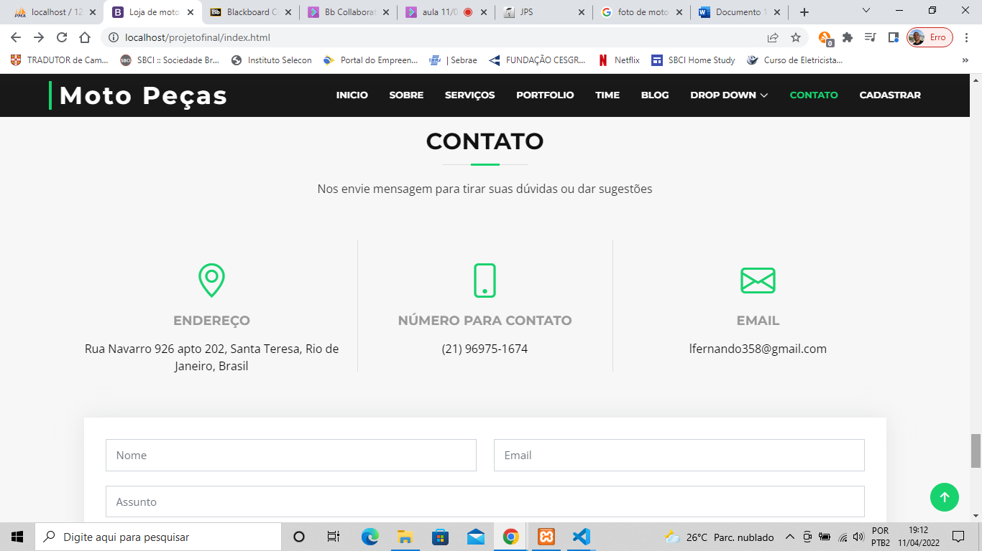

Cadastro de ordem de serviço contendo nome do cliente, número de ordem, data requisição e término, nome funcionário, status e preço. (Administrador)

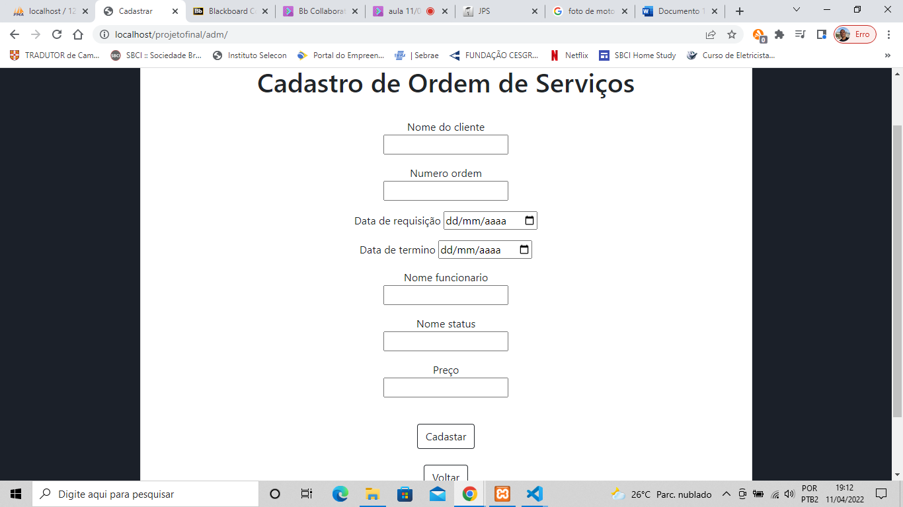

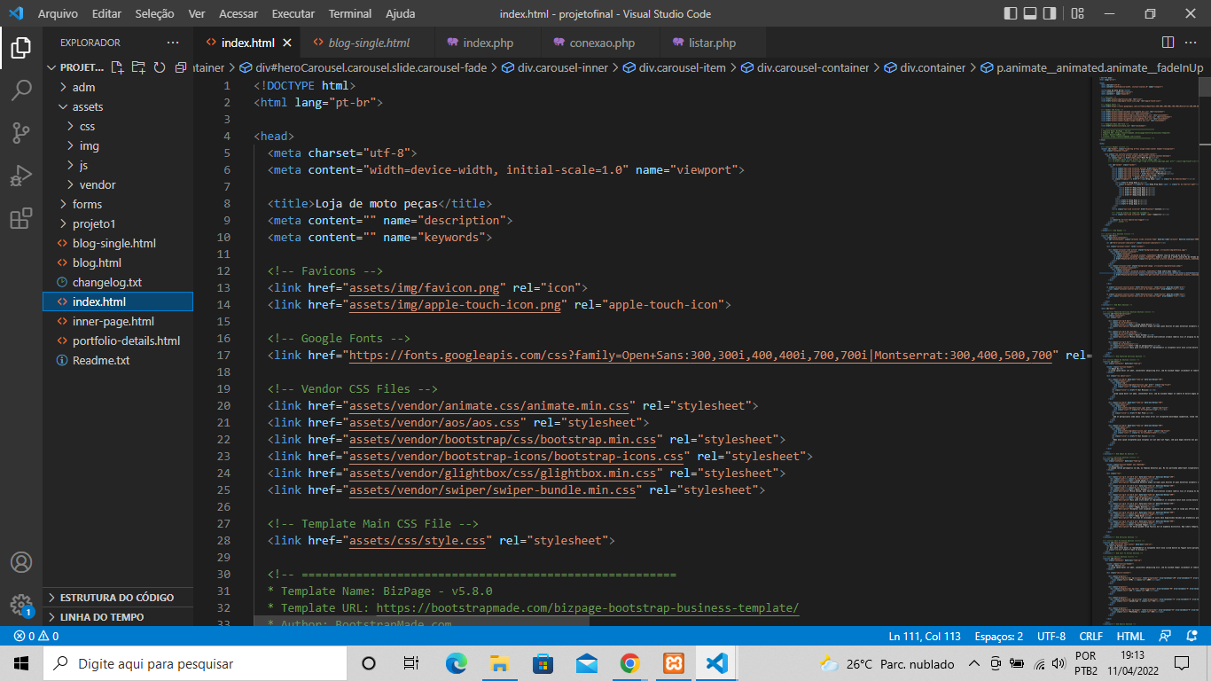

\*Impressões finais sobre o curso\*

O curso de desenvolvedor web ministrado pelo professor Juan Pablo Santos foi muito bem lecionado, aprendi bastante e me fez ter uma outra visão da área de TI, nunca pensei em trabalhar e tentar ganhar dinheiro. Hoje me vejo estudando na área e trabalhando futuramente. Se eu for pelo menos a metade do profissional que o Juan é, tenho certeza que eu terei sucesso na área de TI. Nas aulas sempre fiquei quieto e pude observar e saber que é a área que eu quero para a minha vida e também manter o Juan como meu professor.